桃園市政府客家事務局106年度推廣客語研習實施計畫

- 目的：桃園市政府客家事務局（以下簡稱本局）為增進公私立機關、團體、
學校、企業使用客語溝通之意願與能力，營造桃園市(以下簡稱本市)
客語溝通無障礙環境，促進客語重返公共領域，特訂定本計畫。
- 研習對象：本市公私立機關、團體、學校、企業對客語有興趣之成員。
- 開班期間：即日起至106年12月15日止。
- 辦理地點及方式：
- 由各單位自行招募至少15人(以家庭成員為開辦對象尤佳，須檢附證明文件，每個家庭成員至少二代二人以上，其中十九歲以下成員至少占三分之一以上)。
- 並覓妥固定時段及地點(以各單位原有之空間為主，或擇其他社區活動中心、廟宇、教堂、圖書館等公共空間，且符合消防安全法規之場所)，向本局申請開課。
- 申請程序：請各單位依附件之「報名表」填妥預定開課時間、地點及學員人數(至少15人)等資訊後，以郵寄、電子郵件、傳真等方式送本局，並請主動來電確認 (請預留至少2週時間，俾利本局洽詢師資及教材準備作業) 。俟本局前置作業完成，將儘速通知正式開班事宜。
- 各單位上課時，請於每次上課地點之白／黑板標示「桃園市政府客家事務局106年度推廣客語研習實施計畫」。
- 各單位開班時，同一課程不得同時申請其他機關之補助。
- 研習內容：
- 公務／生活客語研習班：以研習辦公、接待洽公民眾或日常生活所需之客語會話為主要上課內容，可視學員需要規劃課程之內容、程度(初階、進階)與腔調(四縣腔、海陸腔等)，每班上課時數原則為12小時(每週至少2小時)。
- 客語能力認證衝刺班：以報考且取得客語能力認證為目標者為對象(核銷時須檢附學員報考證明)，並以增強學員信心、協助通過客語認證考試之教學為主要內容，可視學員需要規劃課程之程度(初級、中級暨中高級)與腔調(四縣腔、海陸腔等)，每班上課時數原則為36小時(每週至少 2小時)。
- 本局核撥經費項目(請各單位評估需求，並註於報名表之經費概算表上)：
- 講師鐘點費：
  - 由本局安排本市客語薪傳師擔任授課講師，並支付講師鐘點費。
  - 每節至少50分鐘，支給新臺幣500元，並依規定扣取鐘點費總額1.91%補充保費(惟如符合免扣取資格者，應事先檢附相關證明文件供審查），核銷時須檢附講師簽到單及上課照片等佐證資料。
- 研習教材費：
  - 教材原則由本局提供；惟如需其他補充教材，須事先經本局同意後另行支付教材費。
  - 每位學員每人以新臺幣100元為上限，核銷時須檢附學員簽到單及教材等佐證資料。
- 場地費: 每班以新臺幣2,000元為上限，限申請單位無自有空間，需向外租借場地上課者，請檢據核實報銷。
- 訪視輔導：本局得視情況派員訪視輔導，開班單位不得拒絕。如經訪視發現缺失，應配合調整修正，違者停止核撥相關經費，並得於1年內不再受理其申請開班。
- 獎勵措施:
- 全勤之公務人員核給終身學習時數。
- 全程參加(未請假缺課)研習者及期末評核優異者，贈送文宣品1份。
- 對於辦理態度認真或訪視績效良好者，得給予獎勵，標準如下：
  - 公立機關、學校承辦人員:
    - 年度開辦一至二班者，由本局函請所屬單位核予嘉獎一次(至多二人)。
    - 年度開辦三班以上者，由本局函請所屬單位核予嘉獎二次(至多二人)。
  - 私立機關團體、學校、企業:
年度開辦至少一班且開班情況良好者，由本局核發開班單位感謝狀一
幀，另贈送承辦人員文宣品1份。
- 請各機關針對參與本計畫之研習學員，給予公（差）假處理。
- 本計畫所需經費由本局106年度相關預算項下支應，若經費用罄即停止辦理。
- 本計畫陳奉核可後實施，修正時亦同。

附件一 106年度推廣客語研習實施計畫 報名表

- 申請單位：_________________________班級名稱：_________________________
- 承辦人姓名：___________________連絡電話：___________________________
- 電子信箱：_____________________________________(請填寫確實可收到信件之E-mail)
- 研習時間：106年______月______日至106年______月______日
每週______ ____時____分至____時____分
- 研習地點(含地址)：___________________________________________________
- 經費概算表：(依各單位需求填寫)
經費項目明細
項目 | 單價 | 單位 | 數量 | 小計 | 說明 | 金額 | 核定
講師鐘點費 | 500 | 時/人
小計

(※以下請務必填寫※)
- 學員人數：______人
- 是否申請本局教材：□是／□否；認證教材：□是／□否
- 腔調：□四縣腔／□海陸腔
- 寄送地址：＿＿＿＿＿＿＿＿＿＿＿＿＿＿＿＿＿＿＿＿＿＿＿＿＿＿＿＿＿

洽詢窗口：
桃園市政府客家事務局文教發展科
電話：03-4096682
傳真：03-4896790
e-mail：459213@tychakka.gov.tw

附件二 106年度推廣客語研習實施計畫 學員名單

- 申請單位：_________________________班級名稱：_________________________

編號 | 姓名 | 連絡電話 | 性別 | 年齡 | 身分證字號  (申請研習時數用)
1
2
3
4
5
6
7
8
9
10
11
12
13
14
15
16
17
18
19
20
(備註：請依需求自行依式延伸)

附件三 106年度推廣客語研習實施計畫 講師簽到表

- 申請單位：_________________________班級名稱：_________________________
- 授課講師姓名： ____
- 授課時間: 月 日至 月 日 每星期 : ~ :
授課日期 | 簽名
_____月_____日 星期_____
_____月_____日 星期_____
_____月_____日 星期_____
_____月_____日 星期_____
_____月_____日 星期_____
_____月_____日 星期_____
_____月_____日 星期_____
_____月_____日 星期_____
_____月_____日 星期_____
_____月_____日 星期_____
_____月_____日 星期_____
_____月_____日 星期_____

(備註：請依需求自行依式延伸)
◎實際上課日期是否與報名表上課日期相符？ □是／□否
◎不符原因：＿＿＿＿＿＿＿＿＿＿＿＿＿＿＿＿＿＿＿＿＿＿＿＿＿＿＿＿＿
◎是否於變更前電聯或E-mail通知實際上課日期？
附件四 106年度推廣客語研習實施計畫 學員簽到表

- 申請單位：_________________________班級名稱：_________________________
- 授課講師：__________________
- 授課時間: 月 日至 月 日 每星期 : ~ :

 | 姓名 | 月 日 | 月 日 | 月 日 | 月 日 | 月 日 | 月 日 | 月 日 | 月 日 | 月 日
1
2
3
4
5
6
7
8
9
10
附件四 106年度推廣客語研習實施計畫 學員簽到表

- 申請單位：_________________________班級名稱：_________________________
- 授課講師：__________________
- 授課時間: 月 日至 月 日 每星期 : ~ :

 | 姓名 | 月 日 | 月 日 | 月 日 | 月 日 | 月 日 | 月 日 | 月 日 | 月 日 | 月 日
11
12
13
14
15
16
17
18
19
20

附件五 106年度推廣客語研習實施計畫 學員評核表

- 授課講師：__________________
編號 | 姓名 | 聽(30%) | 說(30%) | 學習態度(30%) | 出席率(10%) | 總分
1
2
3
4
5
6
7
8
9
10
11
12
13
14
15
16
17
18
19
20
(備註：由講師評分)

附件六
收 據
茲向 桃園市政府客家事務局 領到「桃園市政府客家事務局106年度推廣客語研習實施計畫」之講師鐘點費新臺幣___萬___仟___佰元整。

- 申請單位：_________________________班級名稱：_________________________

此致
桃園市政府客家事務局

具領人：
身份證字號：
地址：
聯絡電話：

中華民國106年 月 日

附件七
◎上課照片◎

附件八
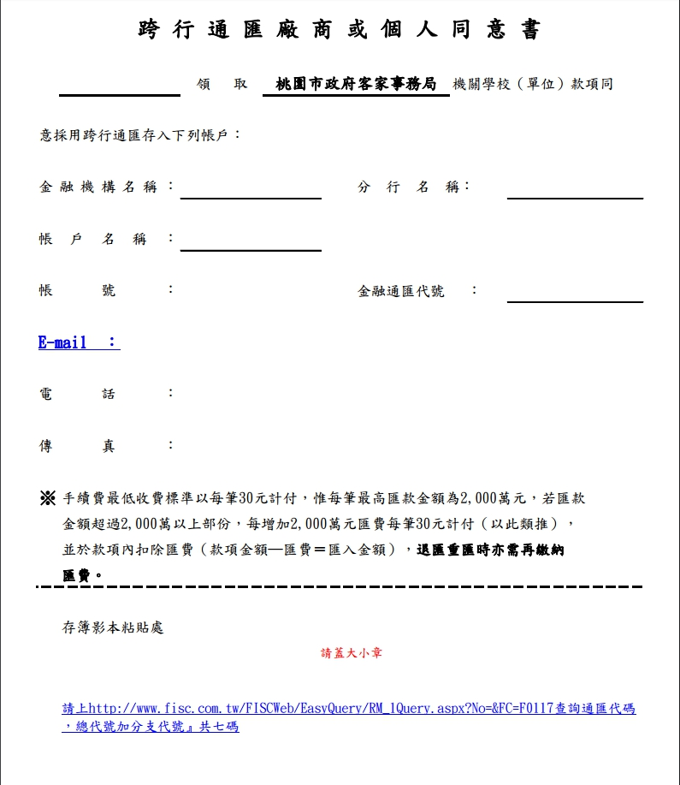

附件九桃園市政府客家事務局推動生活客語計畫實地訪查紀錄表
計畫名稱
受補助單位
實際訪查時間 |  | 年 月 日 時至 時 |  |  |  | 訪查地點
訪查人員 |  | (簽名)
訪查項目 |  |  |  | 符合 | 不符 |  | 原因 |  |  | 備註
一、計畫執行概況
1 | 本次有按原定時間上、下課
2 | 本次按原規劃課程內容授課
3 | 教學內容設計符合學習客語會話
4 | 教學內容符合學員生活應用
5 | 本次依規定給予實際到課學員親自簽到  (學齡前學可以點名單代替，學員至少15人) |  |  |  |  |  | - 未備簽到單  - 有學員代簽  - 簽到人數與實際上課人數不符(簽到__人)
6 | 授課教師簽到表內容項目是否符合本局規定 |  |  |  |  |  | - 未顯示上課內容  - 未顯示上課日期及時間  - 未顯示教師姓名
7 | 課程教材是否有發放給學員使用
二、是否於適當位置標明「桃園市政府客家事務局106年度推廣客語研習實施計畫」等字樣
1 | 相關文宣資料(如海報、紅布條等)或上課地點  白/黑板列明「桃園市政府客家事務局106年度  推廣客語研習實施計畫」  等字樣
2 | 字樣標明清晰明顯可見
三、研習地點是否符合便利性
1 | 研習地點與核定地點相符
2 | 研習地點提供足夠活動空間
3 | 研習地點環境安靜且交通便利
4 | 研習地點教具器材設備使用方便
其他事項
- 有無困難需協助解決:
- 有無經費或核銷方面問題待澄清:
- 其他問題或回饋(如上課情形):

